Informações importantes sobre o teclado
Primeiramente, e mais importante: o cabo TRRS deve sempre estar conectado entre as duas partes do teclado.
É extremamente importante que, antes de conectar o cabo USB-C ao computador, as duas partes do teclado já estejam ligadas entre si pelo cabo TRRS.
Se você conectar o USB-C primeiro e depois conectar o cabo TRRS, isso pode causar curto e queimar os controladores do teclado.
O mesmo vale para o contrário: não desconecte o cabo TRRS enquanto o teclado estiver conectado ao USB-C.
Portanto, a regra segura é sempre:
- Conectar o cabo TRRS entre as duas partes do teclado.
- Depois conectar o USB-C ao computador.

Como configurar as teclas
O teclado já está com o firmware padrão instalado. Para personalizar as teclas da forma que preferir, siga os passos abaixo:

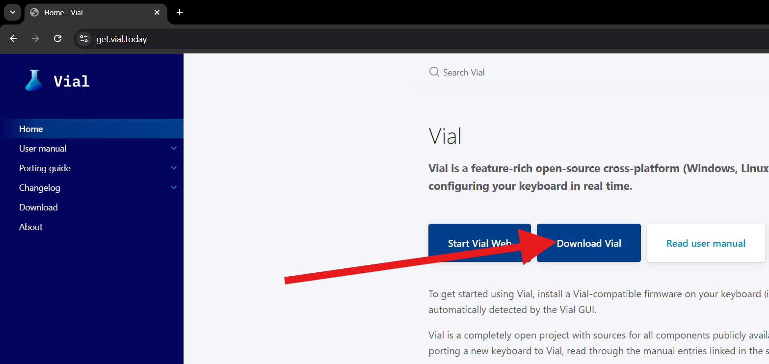
- Baixe o VIAL:
https://get.vial.today/
- Abra o VIAL no computador.
- Conecte o cabo USB-C na parte esquerda do teclado
(certifique-se antes de que o cabo TRRS esteja conectado entre as duas partes).
Assim que conectar, o VIAL reconhecerá automaticamente o teclado.
Depois disso, você poderá alterar qualquer tecla e explorar todas as funções do teclado.

Observação importante sobre o idioma do teclado
O layout configurado no sistema operacional deve ser o mesmo usado no VIAL.
Por exemplo:
- No meu caso, o Windows está configurado para Inglês Americano
- No VIAL o teclado está em QWERTY
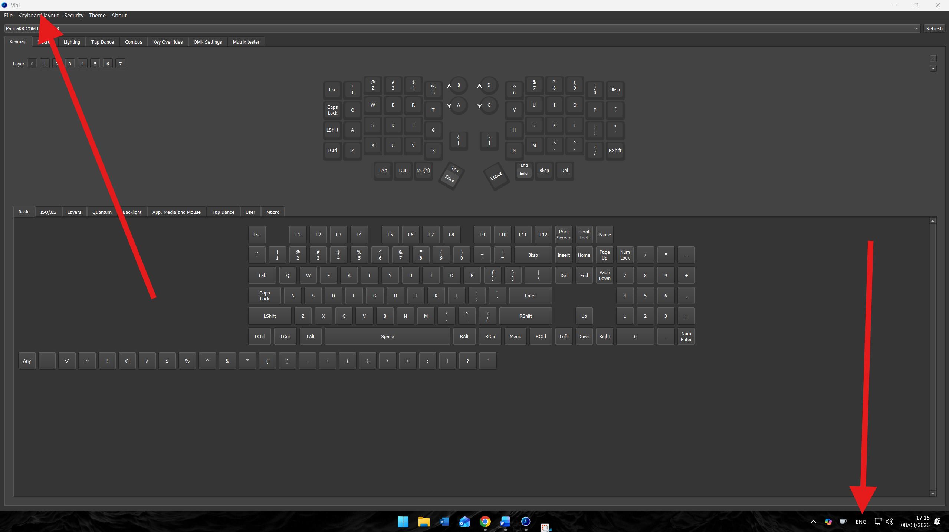
Se o Windows estiver usando ABNT2 e o teclado estiver configurado como QWERTY, algumas teclas podem não funcionar corretamente.
Exemplo:
- A tecla ç não será digitada corretamente, pois no teclado americano o ç é a ‘.
Nesse caso, basta alterar o layout no VIAL para Brazilian (QWERTY).
Se você já usa o layout americano no Windows, não precisa mudar nada — basta configurar as teclas do jeito que preferir.

Dica para criar macros no Windows
Eu utilizo o aplicativo PowerToys (disponível gratuitamente na Microsoft Store) para criar atalhos que digitam textos grandes automaticamente.
Caminho dentro do PowerToys:
PowerToys
→ Entrada/Saída
→ Gerenciador de teclado
→ Remapear um atalho
Depois basta atribuir esse atalho a alguma tecla do teclado.

